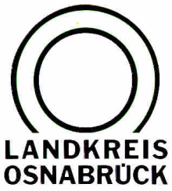

Landkreis Osnabrück ⋅ Postfach 25 09 ⋅ 49015 Osnabrück | Der Landrat
An die  Redaktion | Referat für Assistenz  und Kommunikation  -Pressestelle-  Datum: 29.1.2018  Zimmer-Nr.: 2063  Auskunft erteilt: Henning Müller-Detert  Durchwahl:
Pressemitteilung | Tel.: (05 41) 501-  Fax: (05 41) 501-  e-mail: | 2063  4420  mueller-detert@lkos.de

Landkreis Osnabrück Sprechzeiten: Der Landkreis im Internet:
Am Schölerberg 1 Montag bis Freitag, 8.00 bis 13.00 Uhr. http://www.lkos.de
49082 Osnabrück Donnerstag auch bis 17.30 Uhr.
Ansonsten nach Vereinbarung

Grundzüge des Erbrechts

Osnabrück. Den Vortrag „Grundzüge des Erbrechts“ bietet die Volkshochschule Osnabrücker Land (vhs) am Mittwoch, 7. Februar, von 19 bis 22 Uhr im Haus des Lernens, Johann-Domann-Straße 10, 49080 Osnabrück, an. Der Vortrag informiert anhand von Beispielfällen über die Grundlage des Erbrechts, die verschiedenen Möglichkeiten der Testamentserstellung sowie Erbeinsetzung und kostet 14 Euro.
Anmeldungen sind möglich www.vhs-osland.de oder per E-Mail (vhs@LKOS.de). Bitte die Kursnummer 181-600103 angeben. Der Anmeldeschluss ist am Mittwoch, 31. Januar.

